 **INSTITUCION EDUCATICA TECNICA "LA SAGRADA FAMILIA"** 

**GUIA –TALLER - O3 CIENCIAS - SOCIALES - GRADO 8-01**

**SEGUNDO SEMESTRE**

**ESTUDIANTE __________________________________**

  **Observa, lee, analiza, escribe……**

Buen día

Reciba un cordial saludo

El presente trabajo debe ser desarrollado en el cuaderno de ciencias sociales, debe Estar Bien presentado, argumentado y ordenado.

TEMA:

**I. INDEPENDENCIA DE AMERICA LATINA SIGLO XIX Y LAS INDEPENDENCIA DE COLONIAS ESPAÑOLAS Y CONSECUENCIAS DE ESTOS PROCESOS, LA NUEVA GRANADA**

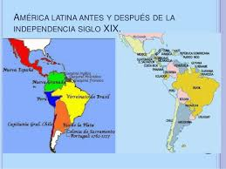

Desarrolla las siguientes preguntas con base en el material de apoyo que se encuentra en la plataforma sinapsis en EXPLICACION

VIDEO Las independencias de Latinoamérica se sincronizaron- 1.<https://www.youtube.com/watch?v=EcATmKaY4ng> CONSTRUYE UN ESQUEMA O MAPA CONCEPTUAL O ,CUADRO SINOPTICO CON LA INFORMACION DE EL VIDEO.

2. MOVIMIENTO EMANCIPADOR

<https://www.youtube.com/watch?v=XBfNm-X8hAM> construir un mapa conceptual con el material del video.

3.Construye un mapa conceptual donde explique la situación de América Latina ENTRE 1800-1850

4. Explica las causas de la independencia de América latina

5.VIDEO: Consecuencias de la independencia de américa latina un mapa conceptual <https://www.youtube.com/watch?v=rjwIPJ2peCI>. Construye un mapa conceptual con la información del video.

6.Explica las características de la crisis económica después de la independencia

7.Explica la consolidación de los Estados Americanos (Haití, México, Centroamérica).

8.Explica las características de la independencia de los países Andinos (Nuevo reino de granada, Perú.

9. Características del cono sur y hacer el mapa de los países que lo conforma el cono sur.

10 VIDEO <https://www.youtube.com/watch?v=J-hTdfQVKac> CONO SUR

11.Explica cada una de las formas de gobierno después de las independencias. (Caudillismo, Dictaduras, Oligarquía).

12.Dibuja el mapa de las independencias de América en el siglo XIX

**II.COLOMBIA SIGLO XIX**

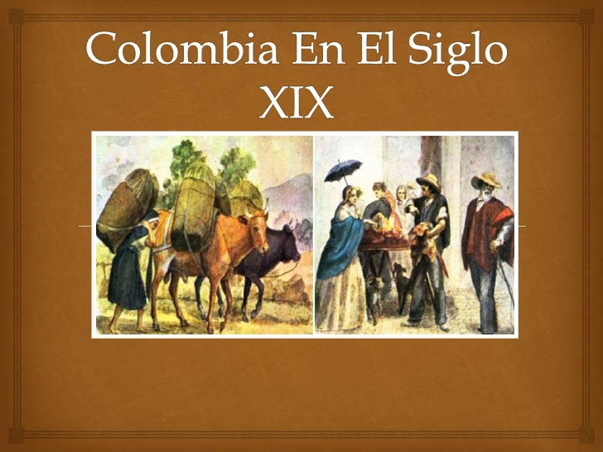

**ACTIVIDAD**

1.<https://www.youtube.com/watch?v=dZYMW7UdMmE>

CONSTRUYE UN MAPA CONCEPTUAL SOBRE EL VIDEO –HISTORIA DE COLOMBIA EN EL SIGLO XIX

Desarrolla las siguientes preguntas con base en el material de apoyo que se encuentra en la plataforma sinapsis en EXPLICACION.

2.Construye un mapa conceptual con Colombia siglo xix (ámbitos: Económico, político, social, cultural.

3.. Explica la formación del estado colombiano (patria boba, federalismo, centralismo) y nombre de Colombia.

VIDEO de apoyo.

<https://www.youtube.com/watch?v=gilPZNDZxbU> 8 Centralismo –federalismo.

4.Explica las características de la reconquista española, campaña libertadora hacer el mapa, congreso de Cúcuta.

5.Explica las consecuencias de la gran Colombia.

6.video. <https://www.youtube.com/watch?v=MJXdyg4APKI> colonización antioqueña

Construye un mapa conceptual utilizando la información del video.

**III** .**LA GRAN COLOMBIA**

**NUESTRO PAIS ENTRE 1830-1886**

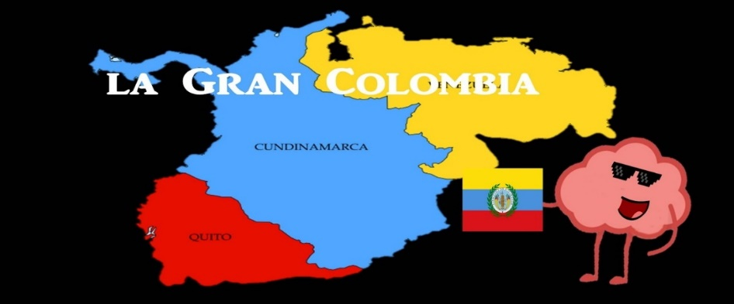

1.Explica a que se llamó la época republicana.

2. Explica que fue la gran Colombia y su final. <https://www.youtube.com/watch?v=4lccQJYhSaU&t=12s>

3. Mediante un cuadro comparativo explica el federalismo y centralismo

<https://www.youtube.com/watch?v=gilPZNDZxbU>

4.Explica las características de la nueva granada

5. Dibujar el mapa de la nueva granada y el mapa actual de Colombia político y compáralo y escribe sus diferencias.

6.Escribe lo logros de los presidentes (Santander y pedro Alcántara Herrán).

7.Explica cómo se crearon los partidos políticos y construye un cuadro comparativo entre los partidos liberal y conservador.

8.Quienes gobernaron nuestro país (1849-1853)

9.construye la pirámide social donde explique cada uno de los grupos sociales.

10.Dibuja el mapa de los estados unidos de Colombia y explica lo que promovió Tomas Cipriano de Mosquera en su gobierno.

11. Explica el olimpo radical y sus características y el periodo de la regeneración y explica mediante un mapa conceptual o cuadro, sus consecuencias económicas políticas y sociales.

<https://www.youtube.com/watch?v=DcALwr59J7w&t=21s> (radicalismo-regeneracion).

<https://www.youtube.com/watch?v=KB98zN9kqFQ> consecuencias de la regeneracion.

12.Explica las características de la constitución de 1886 y quien la propuso.

13.<https://www.youtube.com/watch?v=ex1P0JVYZV4> CONSTRUIR UN CUADRO DONDE ESTABLEZCA DIRFERENCIAS ENTRE LA CONSTITUCION DE 1886 Y LA DE 1991.

14. consulta las características de las colonizaciones (Antioqueña y llanos orientales) y la importancia para el país.

15.Desarrolla las dos actividades (la del mapa de la nueva granada y los dos próceres). Que aparecen en las 2 últimas diapositivas.

**IV. MOVIMIENTO COMUNERO**



**ACTIVIDAD** <https://www.rtvcplay.co/series/el-profesor-super-o-historico/movimiento-comuneros-fue-revuelta-o-revolucion>Construye un escrito sobre lo aprendido.

**V. EL PAPEL DE LA MUJER EN COLOMBIA DURANTE LA INDEPENDENCIA**

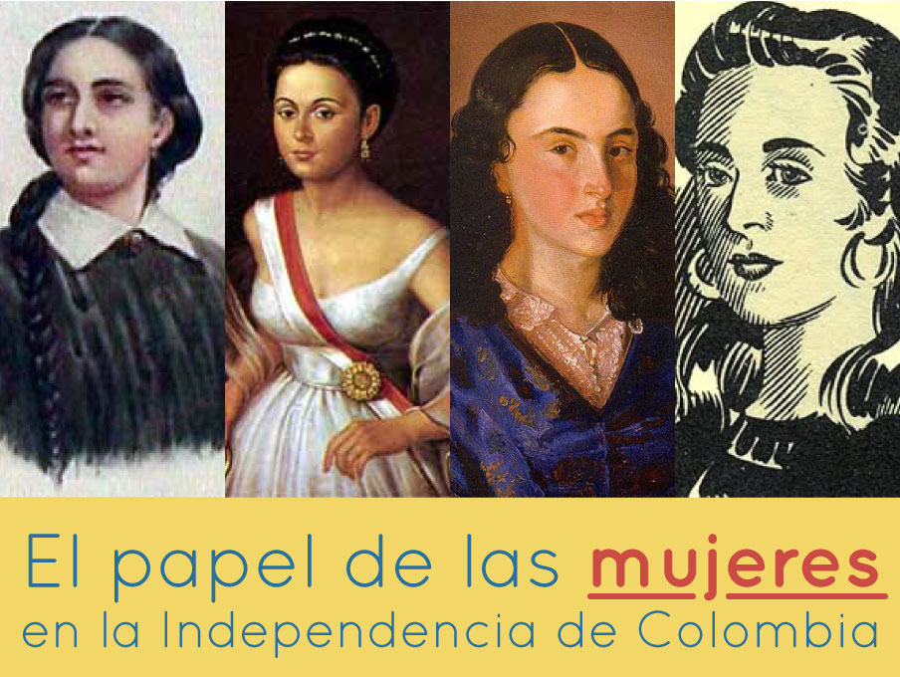

**ACTIVIDAD**

<http://www.valdivia-antioquia.gov.co/noticias/heroinas-de-la-independencia>

1.consultar las biografías de las mujeres de la independencia

¿Cuál fue el papel de las mujeres en la independencia de Colombia?

¿Cuáles fueron las mujeres que tuvieron que ver con la independencia de Colombia?

¿Qué mujeres participaron en la independencia?

¿Cuál fue el papel de la mujer en la lucha de la independencia?

¿Cuál fue el papel de la mujer en la Primera Guerra Mundial?

# **2 -ACTIVIDAD**

# .<https://www.youtube.com/watch?v=p_XSrI5f7qU> El rol de la mujer a través de la historia

Construye un mapa conceptual y establezca diferencias con la situación de la mujer en la independencia.

**VI. LA INDUSTRIALIZACIÓN Y MODERNIZACIÓN DE COLOMBIA Y EL MUNDO**

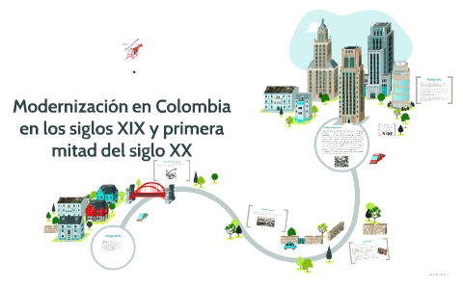

**ACTIVIADAD**

1. <https://www.youtube.com/watch?v=ZvSXHFGp5_E> procesos de urbanización

Construye una síntesis y explica los ventajas y desventajas de urbanización.

# 2. <https://www.youtube.com/watch?v=p1iIf6BrGLA> Los Avances de la modernización en Colombia

Construye un mapa conceptual y dibuja y compárala con la industria actual.

3. <https://www.youtube.com/watch?v=5R9Un8hfabk> INDUSTRIA COLOMBIANA.

4.<https://www.youtube.com/watch?v=waMOzl8USfc> consecuencias de la indusrializacion

mediante un mapa conceptual explica las consecuencias.

5.Implicaciones económicas de la industrialización.<https://www.un.org/sustainabledevelopment/es/hunger/>

6. Implicaciones ecológicas de la industrialización.

<https://www.javeriana.edu.co/pesquisa/tag/impacto-ambiental/>

 RESPONSABILIDAD Y PUNTUALIDAD.